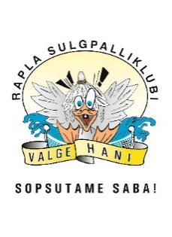

RAPLA SULGPALLIKLUBI VALGE HANI SUUR PERETURNIIR!

ISADEPÄEVA KANDIS, 8. NOVEMBRIL
SADOLIN SPORDIHOONES
KELL 14.30-17.00
Mänguliigid:
- Naispaar = tütar + ema või vanaema, täiskasvanud õde või tädi
- Meespaar = poeg + isa või vanaisa, täiskasvanud vend või onu
- Segapaar = tütar + isa või vanaisa, täiskasvanud vend või onu
= poeg + ema või vanaema, täiskasvanud õde või tädi
Võistluspäev algab segapaarismängudega ja jätkub paarimängudega. Ajakava võimaldab lapsel soovi korral mõlemas liigis osaleda.
Võistlused toimuvad kahes tugevusgrupis ( rabakuga ja rabakuta), kuhu lõpliku kuuluvuse otsustab peakorraldaja/kohtunik.
Mängupallid: mängitakse nailonist või sulgedest pallidega.
Autasustamine: kõik osalejad saavad diploma ja midagi head. Loomulikult on ka toredad auhinnad esikolmikutele!
Toitumine: vahepeal sööme isadepäeva kooki.
Registreerimine: palume registreeruda reedeks, 6. novembriks aadressil hanivalge@gmail.com või telefonil 528 4090.

